**Politechnika Warszawska**

**Algorytmy i struktury danych**

**Laboratorium 3**

**Projekt "Kopce"**

Informatyka – Inteligentne systemy

Paweł Sarnacki 305290

Piotr Niedziałek 304474

Prowadzący: dr inż. Łukasz Skonieczny

Warszawa 2023

1. **Wstęp**

Program został napisany w języku python z wykorzystaniem aplikacji Visual Studio Code. W programie tworzone są kopce 2-arne, 3-arne i 4-arne dla ‘n’ losowych liczb od 0 do 300 tysięcy. Ilość liczb wynosi od 10 tysięcy do 100 tysięcy z krokiem 10 tysięcy. W programie zaimplementowano wstawianie liczb do kopca, usuwanie szczytu kopca i wyświetlanie kopca. Na wykresach przedstawiono pomierzony czas wstawiania liczb i usuwania szczytu kopców dla ‘n’ liczb. Program był pisany w wersji python 3.9.13, a wykorzystane biblioteki to: time, random.

1. **Struktura projektu**

Projekt składa się z:

* Pliku main.py, który zawiera główny program obsługujący wszystkie algorytmy.
* Pliku insertion_sort.py, który zawiera implementację algorytmu sortowania przez wstawianie.
* Pliku bubble_sort.py, który zawiera implementację algorytmu sortowania bąbelkowego.
* Pliku merge_sort.py, który zawiera implementację algorytmy sortowania przez scalanie.
* Pliku selection_sort.py, który zawiera implementację algorytmu sortowania przez wybieranie.
* Pliku file.py, który zawiera implementację wczytywania n wyrazów i tworzenia listy.
* Pliku test.py, który zawiera implementację sprawdzania czy algorytmy posortowały wyrazy w ten sam sposób co wbudowana funkcja sorted().
* Pliku pan-tadeusz.txt, który zawiera w sobie tekst do sortowania.
* Katalogu plots, który zawiera wygenerowane wykresy.

1. **Uruchomienie projektu z środowiska Visual Studio Code**
   1. **Otworzenie folderu, wybór ścieżki i kliknięcie wybierz folder**

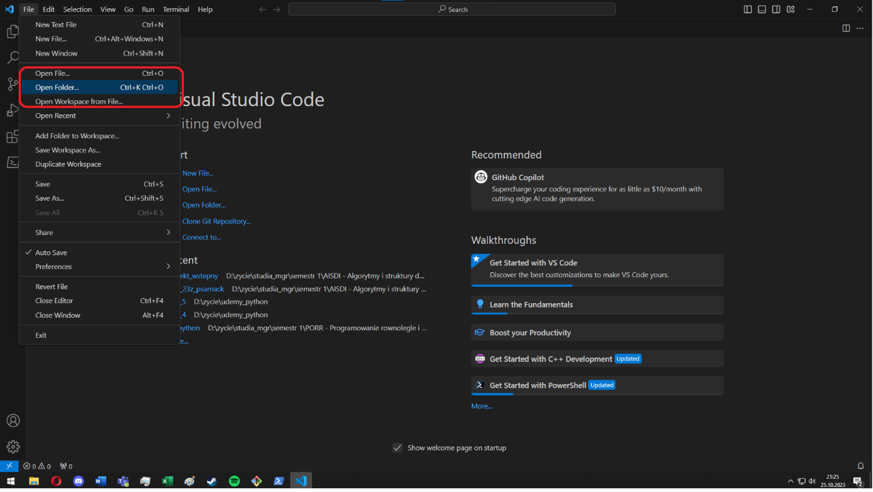

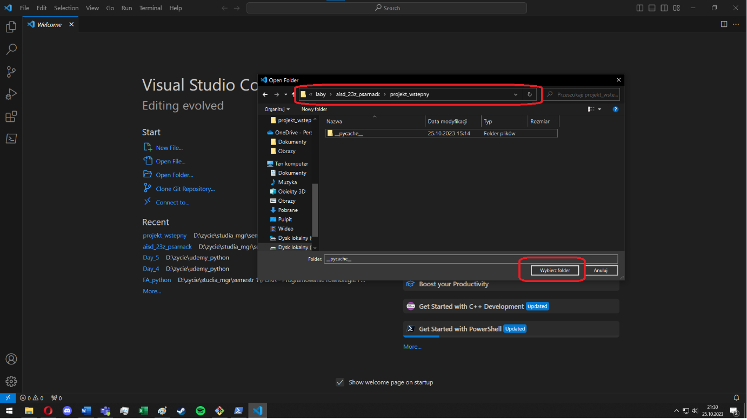

* 1. **Wybranie terminalu bash, wpisanie „py main.py”, lub kliknięcie F5, na dole zostanie wyświetlony wynik**

1. **Uruchomienie projektu bez środowiska Visual Studio Code**

**

1. **Otrzymane wyniki**
   1. **Bubble sort**

* 1. **Insertion sort**

* 1. **Merge sort**

* 1. **Selection sort**

* 1. **Wszystkie**

* 1. **Sprawdzenie**

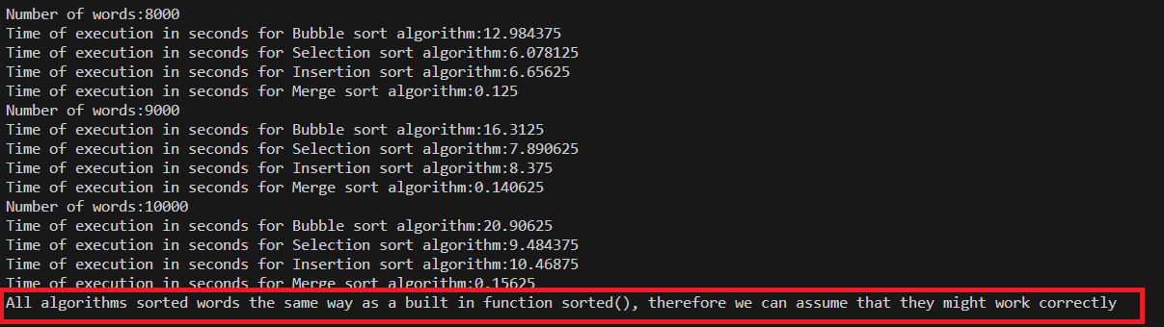

1. **Wnioski**

- Najlepsze wyniki uzyskał algorytm sortowania przez scalanie (merge sort) Takiego rezultatu można było się spodziewać, ponieważ jego złożoność w najgorszym wypadku wynosi O(nlog(n)), natomiast pozostałych wynosi O(n2).

- Najgorsze wyniki uzyskał algorytm bąbelkowy.

- Wyniki dla algorytmu przez wstawianie i wybieranie były zbliżone do siebie.

- Zaimplementowane algorytmy działały poprawnie, to znaczy zwracały taką samą listę słów co wbudowana funkcja sorted().